書香處處
******************************************************************
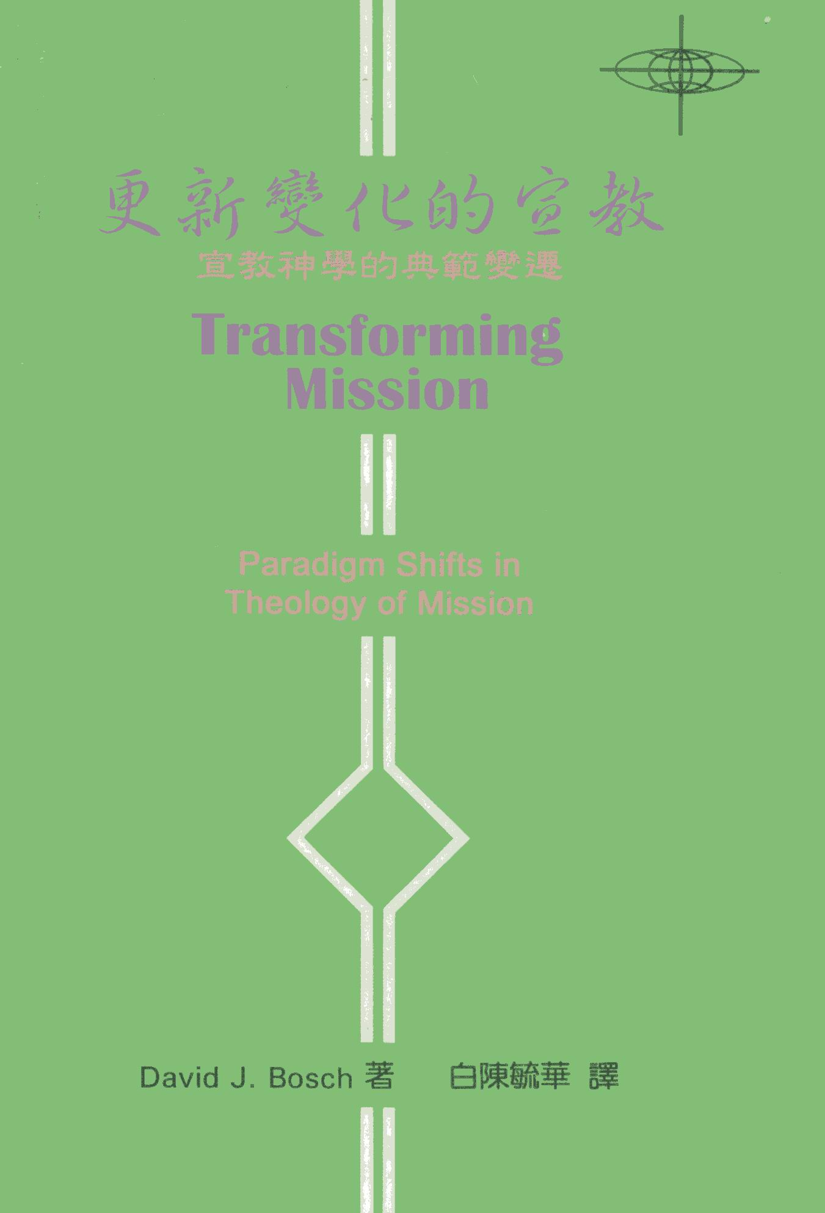

Bosch, David J.著，白陳毓華譯。《更新變化的宣教：宣教神學的典範變遷》。臺北：華神，1996。
(Bosch, David. J.. Transforming Mission, Paradigm Shifts in Theology of Mission. Maryknoll, N.Y. : Orbis Books, 1991.)

引言
不單在宣教學界，本書在西方神學界引起廣泛的注目與熱烈的討論。作者David J. Bosch以寬廣的胸襟來兼容保守派與自由派的學術貢獻，以淵博的學識來整合釋經學、新約神學、歷史神學，堪稱歷來最有份量的宣教學教科書。結構清晰利落，單看目錄已像明白作者思路。
作爲南非的宣教学家和新約博士，除了精通非語、荷語、德語和英語，還致力於南非種族隔離政策（Apartheid）的研究和抗爭。因著宣教的呼召，Bosch協助荷蘭改革宗教會在南非川斯凱（Transkei）植堂，訓練黑人信徒，又到在歐洲和北美教授教會歷史和宣教學，推動宣教研究及工作。Bosch畢生編寫超過一百五十篇論文和六本著作。本書出版後一年，Bosch不幸死於車禍，享年六十二歲。
1991年，《更新變化的宣教》出版，瑞士神學家Hans Küng稱它為第一本引入典範理論（Paradigm Theory）的宣教學著作，又被英國神學家Lesslie Newbigin繼Thomas Aquinas的《神學大全》（Summa Theologica）命名為《宣教學大全》（Summa Missologica）。本書亦被《國際宣教研究學報》（International Bulletin of Missionary Research）選為「1991年十五大傑出書籍」之一。

內容撮要
根據Bosch的定義，典範（Paradigm）就是「一個群體的成員共享的信念、價值、技術的全部集合」。而隨著當代人所持守的信念、思想價值（所謂的「正規科學」）出現本質上的不同，拓荒者會因感到現存的典範不再能解決現今的問題而尋求新的模型，來取代舊的典範，構成一個「典範變遷」（Paradigm Shift），目的為要展示宣教本身的兩個事實：
1）宣教本身（無論傳播方法與途徑，又或對福音的理解與文化等）更新變化的本質；2）宣教使福音與當地文化對話，帶來另一個更新和改變。
本書分爲三大部分，嘗試用一個歷史的框架，從聖經、神學和宣教角度去分析這六個大時代的宣教典範：
第一部 新約的宣教模式 聖經（Biblical）
1. 初期教會的宣教典範 (33-200)
第二部 歷代宣教思想典範 神學（Theological）
2. 教父時期的宣教典範 (200-600)
歷史（Historical）
3. 羅馬公教的宣教典範 (600-1500)
4. 宗教改革的宣教典範 (1500-1800)
5. 啟蒙時代的宣教典範 (1800-1950)
第三部 建立一套落實相關的宣教學 宣教學（Missiological）
6. 浮現中的普世宣教典範 (1950-)（宣教新定義！）

第一部分「新約的宣教模式」
作者在這部份描述了：
1. 初期教會的宣教典範 (33-200)
聖經基礎：「使萬民作我的門徒」（太28:18-20）
作者以馬太福音、路加福音和保羅書信爲基礎，探討早期教會的宣教問題。作者認爲，馬太福音強調以培訓門徒宣教爲重點。馬太的羣體以猶太人爲主，爲了表達民族的認同，馬太的宣教論調強調於向猶太人和外邦人傳福音。「大使命」本身就有強烈的「猶太人-外邦人」對立的意味。但是，在二元的角度下，馬太卻強調教會大使命的工作。作者認爲，大使命中每一個字都有其豐富的宣教意義。「去」、「所以」、「吩咐」、「同在」、「世界的末了」等，都追索到耶穌本身在世的工作。它是一種從下而上的基督論（low Christology），強調門徒的實踐與學校。
路加福音則以聖靈、社會關懷（貧富的關係）等的角度來理解宣教運動。從聖靈的角度來看，路加認爲教會在歷史的發展中扮演重要角色，不是末日的來臨，而是在社會與歷史發展中，隨着聖靈的工作，與歷史伴隨着宣教運動。強調「見證」（martys）的宣教模式。 其救恩觀也不是形而上的，而是牽涉到經濟、社會、政治、身體等層面。因此，教會在歷史的進程，以和平的見證人角色，在世界歷史上進行參與着的宣教運動。
保羅的宣教，保羅本身作爲宣教士，神學的教義與宣教的實踐對保羅來說是分不開的事情。然而，作者認爲，要研究保羅的宣教觀念不是容易的事，1）教會是新羣體。無論是當時的文化、宗教、經濟上，教會都是處於一個共融的處境。因此，教會的本身已經是離不開這種多元的處境。2）教會與猶太人宣教之間的問題。保羅在羅馬書中強調，福音首先由猶太人而出，再傳到外邦。教會在這張力中發展福音。3）以神的終末眼光看宣教。4）宣教與社會更新的問題。保羅一方面不認爲教會太過強調世上的參與，卻同時主張教會不可以對世界和社會不聞不問。但作者認爲兩者不是對立的，基督徒的倫理。5）在軟弱中的宣教。保羅書信表達的信息，是基督徒在現存的實況與基督稱義真實張力。「苦難」的意義，對保羅來說，是世界救贖和更新所經過的代價。 6）宣教的目標。作者強調，教會對保羅來說非常重要，但教會本身卻並非宣教的目標。 普世宣教的核心所在，是福音的信息。
總的來說，作者在第一部分說明了新約不同形式的宣教概念，爲後面的宣教神學奠下重要的聖經基礎。

第二部分「歷代宣教思想典範」
作者在這部份嘗試從歷史和神學角度，分析以下四個時代的宣教處境：
2. 教父時期的宣教典範 (200-600)
聖經基礎：「神愛世人」（約3:16）
3. 羅馬公教的宣教典範 (600-1500)
聖經基礎：「勉強人進來」（路14:23）
4. 宗教改革的宣教典範 (1500-1800)
聖經基礎：「這福音本是神的大能，要救一切相信的」（羅1:16）
5. 啟蒙時代的宣教典範 (1800-1950)
聖經基礎：「請你到馬其頓來幫助我們」（徒16:9）
至於各時代的典範特色，可參圖一：六個更新變化的宣教典範綜覽。
圖一：六個更新變化的宣教典範綜覽

新約末世的宣教典範
33-200
使萬民作門徒
(太28:18-19)
信仰堅持：合宜之末世觀
教會特性：末世之群體
宣教領導：使徒及殉道者
宣教方法：獨立巡迴佈道人宣教隊, 殉道者的血
東方教父的宣教典範
200-600
神愛世人 (約3:16)
信仰堅持：正確神學思想
教會特性：敬拜之群體
宣教基礎：愛！
宣教目標：新生命！
宣教領導：個人主導,醫者
巡迴佈道者
宣教方法：護教著作,
修道士
羅馬公教的宣教典範
600-1500
勉強人進來 (路14:23)
信仰堅持：政教合一
教會特性：強大的組織
宣教目的：擴展教會領域
宣教領導：教會主導
修士與征服者
宣教方法：修道主義
殖民主義

* 宣教成了帝國擴張和統治者的工具(十字軍)
33 200 600
更正教(改教期)的宣教典範
1500-1750
神的大能要救一切相信的(羅1:16)
信仰堅持：聖經主導
因信稱義
(宣教意識？)
教會特性：更正群體
宣教目的：更正教會
宣教領導：聖靈與教會
(重洗派,敬虔派,
清教徒)
宣教方法：
宣揚「神的憤怒」 和「神的愛」
基督化市鎮或鄉村
宣揚西方文明
領袖訓練學校
莫拉維差會
啟蒙覺醒的宣教典範
1800-1950
請來幫助我們(徒16:9)
世界觀：理性,科技發展
信仰堅持：宣教與扶助
教會特性：西方文明群體
宣教目的：更佳生活
宣教領導：宣教士,
志願工作者
宣教方法：宣教站,福音點
宣教士集傳教士、僱主、仲裁者於一身，有強勢領導地位
致力社會經濟改造
單身女宣教士的興起
三自運動，宣教士與教會的關係
1500 1800 1950
浮現中的普世教會典範
- 1950-
- 傳道,趕鬼,治病(可6:12-13)
- 信仰堅持：整全宣教
- 教會特性：客旅之群體
- 宣教目的：悔改歸正、重建社會及靈性
- 宣教領導：教會全群體，
各行業之信徒
- 宣教方法：
- 自發性的宣教活動
- 宣教伙伴
- 靈恩運動
需要一個以神為基礎的
整全宣教觀！
在這四個大時代裡，作者發現基督徒和教會對宣教的理念都深深受著他們的處境影響，連宣教也有不一樣的定義和理解：
就如早期教會按聖經所理解（拉丁文 missio意思是差遣，原指聖父差遣聖子，聖靈又被聖父和聖子差遣）的宣教的內涵是單純的「差遣」──上帝是差遣者，人是受差者，目的是使萬民作門徒。 到十五世紀，「差遣」才被冠上「宣教」的名稱。歐洲殖民熱潮興起，教會這個強大的組織體系，差遣宣教士隨殖民國軍隊到殖民地傳揚教會福音，擴展基督教領域──教會是差派者，宣教士是受差者（與征服者），對象是殖民地的異教徒，目的是歸化教會，宣教的內涵除了「傳福音」和「萬民歸主」，還有「建立和擴張教會」。十六世紀的宗教改革運動，因信稱義的神學使教會在教義上得到改革和更新，但諷刺的是，宣教被定義為「純屬上帝的工作」，使這種教義純正的教會，成了「不宣教的教會」。神學變得越來越經院化，而非使徒化。 到十八世紀，因著理性主義和科技的迅速發展，基督教國家與非基督教國家的貧富之差等處境，宣教士集傳教士、僱主、仲裁者於一身，具強劫領導地位。宣教策略亦偏向在在社會經濟改造上，以致宣教被冠上了各種色彩──福音與面包、文化優越等。二十世紀的兩次世界大戰，歐美教會內容也開始針對宣教中的不當動機，進行神學反省，如：帝國主義、嚮往異國的浪漫、教會本身的殖民思想等。,
總括來說，這部份除了從歷史和神學展示各時代在宣教上的處境和演變──「典範變遷」（Paradigm Shifts），亦如本文起初所說的，充份證明了宣教更新變化的本質。由此說明，宣教史並不只是一個有關過去的宣教事工記錄，更是歷代信徒一個不斷更新而變化和活生生的信仰實踐過程。
第三部分「建立一套落實相關的宣教學」
這部份是作者的宣教思想，也是本書的重點。除了介紹了第六個宣教典範：
6. 浮現中的普世宣教典範 (1950-)
聖經基礎：「門徒就出去，傳道叫人悔改。又趕出許多的鬼，用油抹了許多病人，治好他們。」（可6:12-13）
作者論證後現代主義如何成為宣教的另一個難阻。二十世紀初靈恩運動的出現，使基督徒人數激增，亦主導了八成的宣教工作。可是「基督教被傳揚為：一種獨特的宗教經驗；只屬於個人私下的生活層面；比科學還理性；是社會上所有事的準則；是將人從任何無用的宗教依附中解放出來的」。 教會過份高舉聖靈在人身上的感動和工作，忽視了真理的教導，這實在不是一個合神心意的宣教策略。
作者由此引出，現今我們需要的，正是一個「以神為基礎」的「整全」宣教觀！非單以人的需要和情感為出發點，亦非單以理性掌管一切，乃以上帝的屬性和教會的本質（聖經和神學）為基礎，審示各種人的動機，同時又不忽略時代的一套宣教學理。因此，作者嘗試提出十三個浮現中的普世宣教典範所含的成份，也是宣教的新定義：
宣教即是──
- 教會與人的相交  - 神的宣教 (Missio Dei)  - 傳達神的救恩  - 尋求正義  - 佈道  - 處境化  - 解放 | - 進入文化  - 共同見證  - 神所有子民的服事  - 向別種信仰的人作見證  - 神學  - 在盼望中行動

這些元素都是作者從聖經、歷史和神學整理出來的宣教定義和宣教議題。經過了二百多年的掙扎，近代宣教工作應已或已經逐漸擺脫啟蒙思想的陰影。靈恩運動的冒起，還有過去的借鑒，令人重新反思宣教的準繩──其定義、內涵和動機，並漸漸浮現出新的典範。從這些成份看，作者認為，上帝、教會和信仰本身就具備宣教的本質，只是需要全面地在神學和實踐上的整理和修正，並集合成為一個整全並以上帝為本的宣教觀，然後再以此為基礎，更新變化地成長。

評論及延伸思考
評論及補充
作者採用以聖經為基礎，再以歷代宣教思想典範為進路，去創建一套落實相關的宣教學理，既有說服力且堅定。這進路成功地讓讀者進入聖經、神學和歷史三個領域，多角度理解和思考各個宣教典範的演變和處境，並挑戰今天的宣教定義。尤其在第三部份論及十三個整全普世宣教典範的成分時，嘗試以全面的角度去展現一個以上帝的屬性（神觀）和教會的本質（教會觀）為基礎，並引進以人、文化和回應時代的角度（人觀和世界觀）的宣教藍圖。誠然，宣教學絕對不能離開這些神學和實際領域，去談神的國度與福音，否則也只是空談。
作者全面地包含了宣教的五個基本領域（參圖二）：「來源」（Source）、「目的」（Goals）、「活動」（Activities）、「承擔者」（Bearers）、「限制」（Limits）與「研究」（Study）。 同時，亦表達出構成宣教的四項定義：「神學的體現」（第9, 12, 13項）、「佈道與見證」（第3, 5, 11項）、「神與教會間的互動」（第1, 2, 10項）、「教會與世界的互動」（第4, 6, 7, 8項）。其中所反映教會觀，能從過往教會和宣教的割離關係中重新出發，從教會的宣教使命和宣教本質延伸至普世教會。（參圖三）
圖二：整全普世宣教典範的成分（Stan Nussbaum）
宣教即是教會與人的相交
宣教即是神的宣教 (Missio Dei)
宣教即是傳達神的救恩
宣教即是尋求正義
宣教即是佈道
宣教即是處境化
宣教即是解放
宣教即是進入文化
宣教即是共同見證（合一與宣教）
宣教即是神所有子民的服事
宣教即是向別種信仰的人作見證
宣教即是神學
宣教即是在盼望中行動（末世視野）
來源
Missio Dei
目的
救恩與公義
承擔者
整個教會，普世教會，平信徒
研究
宣教學與神學
活動
佈道與處境化
限制
見證的本質及其時間性
圖三：四個教會與宣教的典型關係
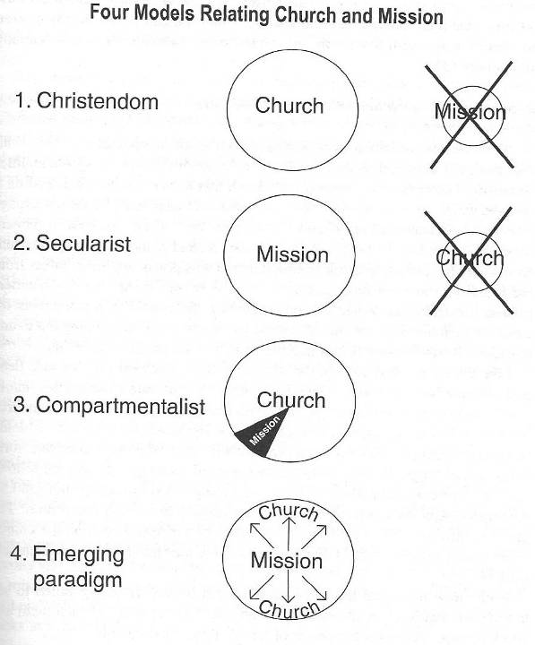
此外，作者更進一步肯定和引伸Karl Barth在1932年提出的思想：「宣教是上帝自己的一項行動，不是人的理性和作為」，也就是「宣教的上帝」（Missio Dei）的。作者認定宣教是上帝向世界的一項運動，是上帝拯救世界的一項愛的任務，而教會則是進行這項任務的一個使者和器皿。因為有宣教才有教會，所以教會在世受召參與在上帝拯救世界的愛的工程中。 為邁向以神為中心（非單以人或實用為本）的宣教神學走出了突破性的進度。
可是，亦有學者批評，作者在第一部份忽略了約翰福音的宇宙（Kosmos）宣教觀──也即是福音與世界的對立觀點，以及教會參與世界卻又不被它同化的張力這兩個有關宣教的重要層面， 而且後現代典範中，沒有提及聖靈的宣教工作、女性主義等重要宣教議題， 還有華人的宣教事工發展與前瞻，亦沒有提及。同時作者亦較注重從西方（西教士）的眼光看宣教，忽略了從本土人的角度去分析。

延伸及應用
本書給筆者的啟發是：宣教既然是一個更新變化的信仰本體和活動，邁向二十一世紀的全球化（Globalization），宣教變得無國界（From everywhere to everywhere）。身為華人，我們或許應積極思考海外華人教會在大使命上的角色。
以德國華人福音工作為例，至今已有三十多年的日子（參圖四）。由於德國並非移民國家，宣教士的宣教對象多集中在華人一班帶著限期的留學生和知識分子身上，以「聲西擊東」的宣教策略，向中國城市還有世界各地輸送門徒（學人回國，祝福中國）。可是，極高的流動性使這些初信的門徒未必能在同一個地方受造就和成長，而且教會亦較難生產成熟和長久的領袖甚至傳道人。各地的海外華教會應如何相愛合作，實踐這「普世」的宣教使命？華人教會又應如何與本地教會或機構合作做本地福音工作（互補角色），讓海外華人教會有一個更快更直接的平台，更直接有效地向本地人傳福音，達成宣教的目的（不單是生活在異文化下的華人，還有當地人），同時成為普世教會合一的見證，榮耀上帝？
圖四

結語
宣教是一個更新變化的信仰行動。本書不單為過去的宣教歷史作了深刻的回顧、整合與前瞻，更帶給身處現代的教會一個任務，就是去不斷思考和求問上帝怎樣去發展一套適切現今世代的整全宣教學，以致這個上帝與教會、以及教會與世界的互動，能得以照著神純全可喜悅的旨意去延續，直到主再來的那一天。
參考書目
Bosch, David J.著，白陳毓華譯。《更新變化的宣教：宣教神學的典範變遷》。臺北：華神，1996。(Bosch, David. J.. Transforming Mission, Paradigm Shifts in Theology of Mission. Maryknoll, N.Y. : Orbis Books, 1991.)
Hans Kung. Theologie im Aufbruch: Eine okumenische Grundlegung. München , Zürich : Piper, 1987.
Kim, Kirsteen. Post-Modern Mission : A Paradigm Shift in David Bosch's Theology of Mission? International Review of Mission, 2000, Vol.89 (353).
Myers, Brayant L. The New |Context of World Mission. Monrovia: MARC, 1996.
Nussbaum, Stan. A Reader’s Guide to Transforming Mission. American Society of Missology Series, No. 37. Maryknoll, New York: Orbis, 2009.
Thomas S. Kuhn. The Structure of Scientific Revolutions. The University of Chicago Press, 1970.
Towner, P. H. Paradigms Lost : Mission to the Kosmos in John and in David Bosch‘s Biblical Models of Mission. Evangelical Quarterly, 1995, Vol.67 (2), p.99-218.
Wikipedia, s.v. “David Bosch”; available from <http://en.wikipedia.org/wiki/David_Bosch> (accessed 28 January 2014).
李孝忠。〈神學淺說：廿一世紀的青年宣教神學〉，《新使者雜誌》第 108 期，頁31-35。下載自〈http://newmsgr.pct.org.tw/Magazine.aspx?strTID=1&strISID=108&strMAGID=M2008102701936〉（下載日期 2014/02/27）
温以壯。〈基督教宣教史〉。講義。香港：建道神學院，2013年冬。

《環球華人宣教學期刊》第37期，2014年7月。
(蒙作者供稿，謹此致謝！)

Wikipedia, s.v. “David Bosch”; available from <http://en.wikipedia.org/wiki/David_Bosch> (accessed 28 January 2014).
頁242。
芝加哥大學教授孔多馬（Thomas Kuhn） 曾在70年代提出「模式轉移」(Paradigm Shift)的概念， 來描述近代科學的發展[1]。而德國神學家孔漢斯Hans Kung則在80年代進一步主張[2]，基督教的宣教模式在不同的時代，都曾進行類似孔多馬倡議的「革命性」的「模式轉移」。 [1] Thomas S. Kuhn. The Structure of Scientific Revolutions. The University of Chicago Press, 1970. [2] Hans Kung. Theologie im Aufbruch: Eine okumenische Grundlegung. München , Zürich : Piper,, 1987.
頁102。
頁148。
頁231。
頁232。
本圖歸納自(1)温以壯。〈基督教宣教史〉。講義。香港：建道神學院，2013年冬，以及(2)Brayant L. Myers, The New |Context of World Mission (Monrovia: MARC, 1996), p.8-9.
頁300。
頁300。
頁328。
頁6。
李孝忠。〈神學淺說：廿一世紀的青年宣教神學〉，《新使者雜誌》第 108 期，頁31-35。下載自〈http://newmsgr.pct.org.tw/Magazine.aspx?strTID=1&strISID=108&strMAGID=M2008102701936〉（下載日期 2014/02/27）
頁469。
Nussbaum, Stan. A Reader’s Guide to Transforming Mission (American Society of Missology Series, No. 37. Maryknoll, New York: Orbis, 2009), p92-135.
Nussbaum, Stan. A Reader’s Guide to Transforming Mission, p117.
頁525。
Towner, P. H. Paradigms Lost : Mission to the Kosmos in John and in David Bosch‘s Biblical Models of Mission (Evangelical Quarterly, 1995), Vol.67 (2), p.99-218
Kim, Kirsteen. Post-Modern Mission : A Paradigm Shift in David Bosch's Theology of Mission? (International Review of Mission, 2000), Vol.89 (353), p.172

